XU2020 scheda creata il 30 settembre 2026
Descrizione storico-bibliografica
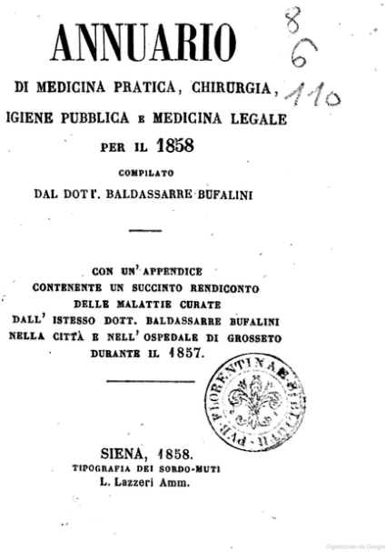
*Annuario di medicina pratica, chirurgia, igiene pubblica e medicina legale per il …. / compilato dal dott. Baldassarre Bufalini ; con un'appendice contenente un succinto rendiconto delle malattie curate dall'istesso dott. Baldassarre Bufalini nella citta e nell'ospedale di Grosseto durante il ... – 1856-1858. - Siena : Tipografia dei Sordo-muti L. Lazzeri, 1856-1858. – 2 volumi : 504 p.; 611 p, [1] c. di tav. ; 15 cm. ((Biennale. – Rendiconto relativo all’anno precedente
Copia digitale: 1858

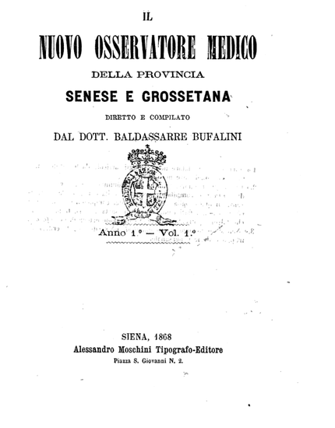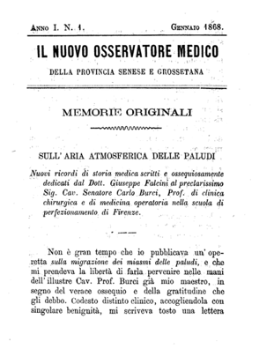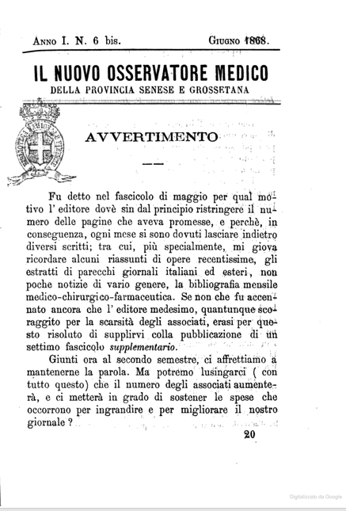
Il *nuovo Osservatore medico della provincia senese e grossetana / diretto e compilato dal dott. Baldassarre Bufalini. - Anno 1, vol. 1, n. 1 (gennaio 1868)-anno 1, n. 6 bis (giugno 1868). - Siena : Alessandro Moschini, 1868. – 1 volume : 7 fasc. ((Mensile. - CFI0605808
Copia digitale: 1868

Autore: Bufalini, Baldassarre
Soggetto: Medicina – Toscana meridionale – 1855-1868

